Chiều ngày 18/04/2025 tại trụ sở Bộ Tư pháp, Viện Chiến lược và Khoa học pháp lý đã tổ chức buổi giới thiệu về cơ sở dữ liệu Heinonline - là một cơ sở dữ liệu trực tuyến hàng đầu về tài liệu pháp luật trên thế giới, chứa hơn 200 triệu trang tài liệu được sắp xếp một cách khoa học, thân thiện với người dùng, cung cấp cho người đọc quyền truy cập không giới hạn đến một loạt các tài liệu, tạp chí luật học, án lệ và tài liệu lịch sử pháp lý.
Nhằm giúp cán bộ, công chức, viên chức Bộ Tư pháp có thể tiếp cận, tham khảo được nguồn thông tin, tài liệu pháp luật của các nước trên thế giới phục vụ nhu cầu công tác, học tập, nghiên cứu nhiệm vụ chuyên môn của Bộ, ngành trong quá trình thực hiện nhiệm vụ, lãnh đạo Bộ Tư pháp đã ban hành Quyết định số 3022/QĐ-BTP ngày 27/12/2023 giao Viện Chiến lược và Khoa học pháp lý thực hiện các thủ tục cần thiết để “thuê bao cơ sở dữ liệu Heinonline” đây là một nguồn cơ sở dữ liệu trực tuyến về các tạp chí chuyên ngành luật và liên quan về luật, tài liệu về các vụ án, luật quốc tế, hệ thống văn bản pháp luật của Liên Hợp Quốc, sách chuyên luận cổ điển về luật, hiến pháp các nước, điều ước quốc tế, các cuộc tranh luận về lập pháp, hiến pháp… Được ra mắt năm 2000 bởi Công ty William S. Hein & Co., Inc có trụ sở tại New York, Mỹ, là một công ty chuyên về tài liệu pháp lý. Heinonline có hơn 200 triệu trang tài liệu, hơn 283,000 tiêu đề, hơn 2,800 ấn phẩm luật định kỳ…
Thực hiện nhiệm vụ được giao, Viện Chiến lược và Khoa học pháp lý đã tiến hành các thủ tục và đã thuê bao thành công cơ sở dữ liệu, cung cấp cho bạn đọc thông qua hệ thống máy tính tại thư viện và các đơn vị thuộc Bộ. Để tạo điều kiện cho các cán bộ, công chức, viên chức có thể sử dụng và khai thác hiệu quả cơ sở dữ liệu Hein Online, Viện Chiến lược và Khoa học pháp lý đã tổ chức buổi giới thiệu các công dụng và tính năng quan trọng của cơ sở dữ liệu Heinonline. Tham dự buổi giới thiệu có TS. Nguyễn Văn Cương, Viện Trưởng Viện Chiến lược và Khoa học pháp lý; Đ/c Cao Xuân Phong- nguyên Trưởng Ban nghiên cứu Pháp luật quốc tế và đông đảo các cán bộ, viên chức Viện Chiến lược và Khoa học pháp lý, đại diện các đơn vị thuộc Bộ…
Phát biểu khai mạc buổi giới thiệu, TS. Nguyễn Văn Cương, Viện trưởng Viện Chiến lược và Khoa học pháp lý nhấn mạnh việc tìm kiếm các thông tin pháp luật nước ngoài phục vụ nghiên cứu khoa học và hoạt động chuyên môn là rất quan trọng và cần thiết đối với các cán bộ, công chức, viên chức Bộ Tư pháp. Đồng thời mong muốn các bạn đọc tham gia buổi giới thiệu có thể khai thác hiệu quả các thông tin trong cơ sở dữ liệu Hein Online để phục vụ công việc của mình.
Tại buổi giới thiệu, đồng chí Cao Xuân Phong - nguyên Trưởng Ban nghiên cứu Pháp luật quốc tế đã giới thiệu nhiều nội dung liên quan đến CSDL, các bộ sưu tập và nội dung của các bộ sưu tập, hướng dẫn cách truy cập vào cơ sở dữ liệu, kỹ thuật tìm kiếm các nội dung để cho ra kết quả chính xác nhất… Đồng thời, đồng chí Cao Xuân Phong cũng đã trao đổi, thảo luận, giải đáp cho các cán bộ, công chức, viên chức những thắc mắc xoay quanh các vấn đề sử dụng cơ sở dữ liệu Hein Online.

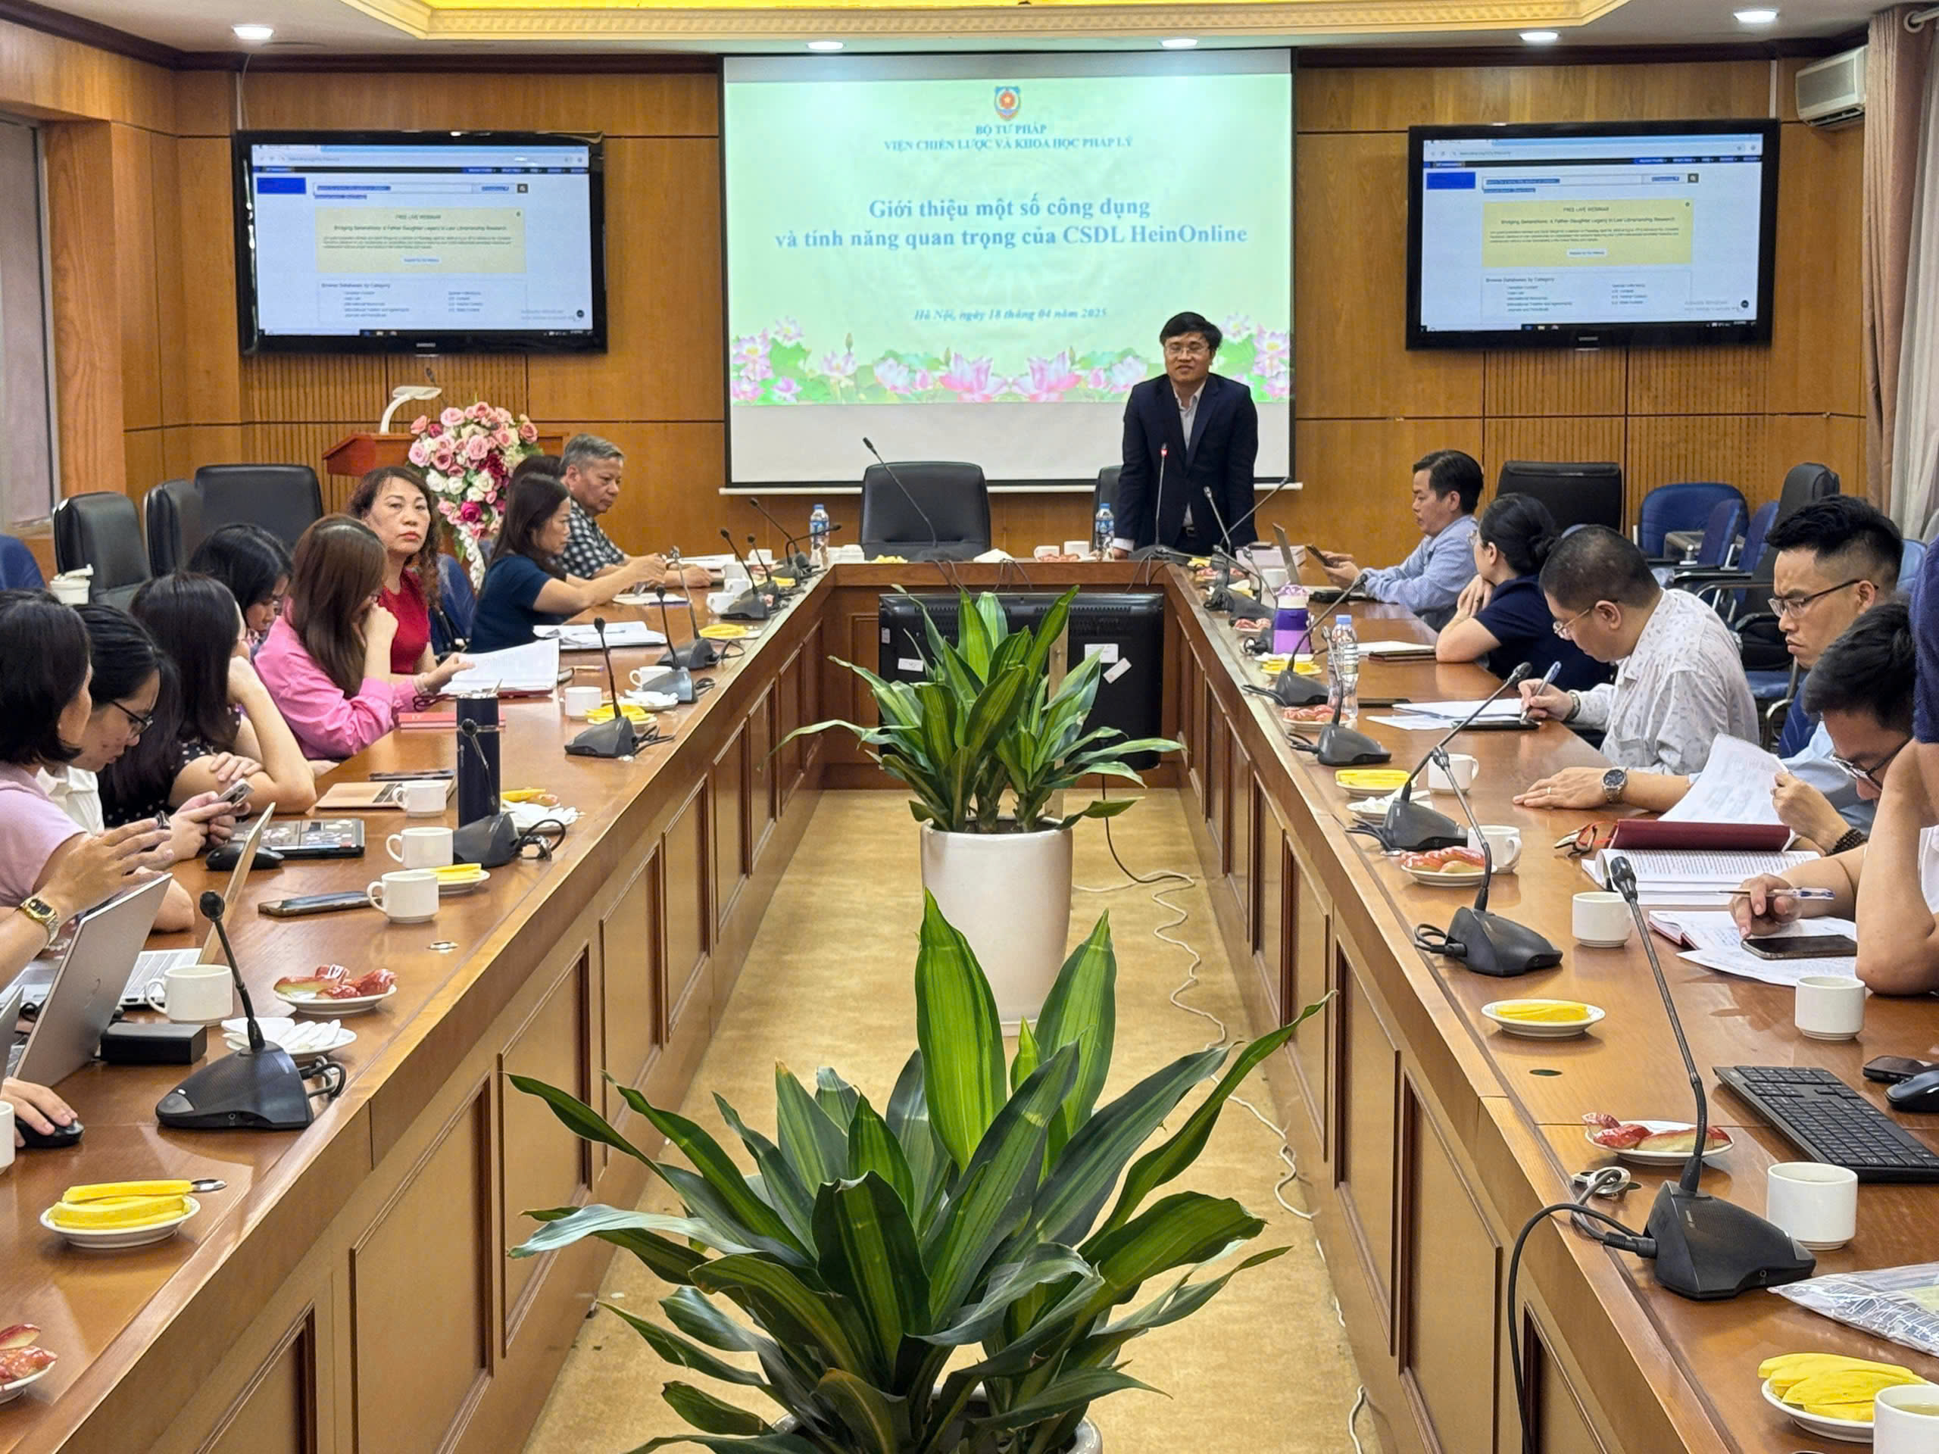

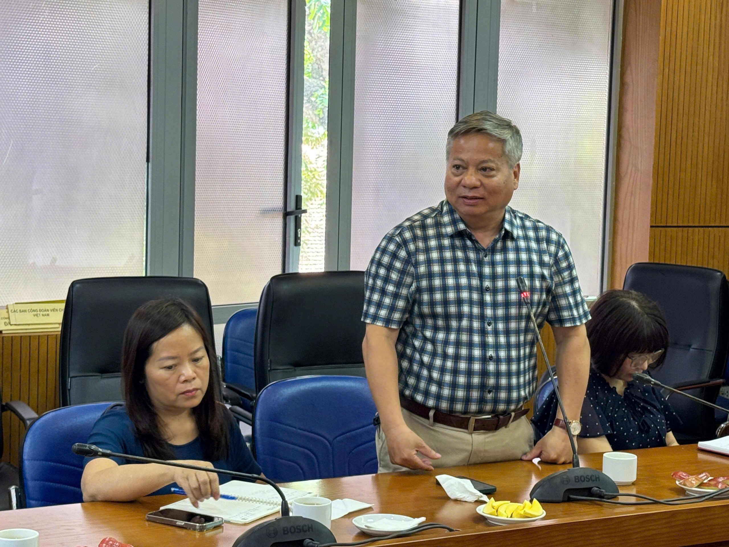 | 